Trường: Tiểu học và THCS UNIGO | Ngày soạn: 15/08/2026
GV: Đậu Đình Nguyên | Ngày dạy: 18/08/2026
Tổ: Tổ chuyên môn Tiểu học | Lớp: 5C1

KẾ HOẠCH DẠY HỌC MÔN ROBOTICS
CHỦ ĐIỂM: BỘ THIẾT BỊ: OLLO EXCEL 1
BÀI 1. ĐỘNG CƠ LÀ GÌ? (Tiết: 1 theo PPCT)

I. YÊU CẦU CẦN ĐẠT:
- Sau bài học này em sẽ:
- Nêu được nguyên lý hoạt động của động cơ và Dynamixel.
- Sử dụng được chốt đặc biệt để lắp ráp.
1. Năng lực:
1.1. Năng lực đặc thù (Robotics):
- NL1 (Nhận thức công nghệ): Nhận biết chính xác tên gọi, cấu tạo và vai trò của động cơ/cảm biến/bộ điều khiển trong mô hình Bài 1. Động cơ là gì?. (Đạt được thông qua Hoạt động 2)
- NL2 (Sử dụng công nghệ): Thao tác đấu nối đúng kỹ thuật, kiểm tra tín hiệu đầu vào/ra và vận hành robot an toàn. (Đạt được thông qua Hoạt động 3)
1.2. Năng lực số (Thông tư 02/2025 – CV 3456):
- Miền III. Sáng tạo nội dung số – Thành tố 3.2. Sáng tạo sản phẩm số – Bậc 2: Lắp ráp và lập trình mô hình robot hoàn chỉnh theo mục tiêu bài học. (Đạt được thông qua Hoạt động 3)
- Miền IV. An toàn – Thành tố 4.3. Bảo vệ sức khỏe và an toàn – Bậc 2: Tuân thủ quy tắc an toàn khi sử dụng linh kiện điện tử và bộ pin nguồn. (Đạt được thông qua Hoạt động 1, Hoạt động 3)
1.3. Năng lực chung:
- Tự chủ và tự học: Tự giác hoàn thành phần việc được phân công trong nhóm thực hành chế tạo robot. (Đạt được thông qua Hoạt động 2, Hoạt động 3)
- Giao tiếp và hợp tác: Tích cực trao đổi, phối hợp nhịp nhàng với bạn học khi lắp ghép các bộ phận robot. (Đạt được thông qua Hoạt động 3)
2. Phẩm chất:
- Chăm chỉ: Kiên trì, tỉ mỉ trong từng bước lắp ghép và sửa chữa mô hình robot. (Đạt được thông qua Hoạt động 2, Hoạt động 3)
- Trách nhiệm: Giữ gìn vệ sinh chung, bảo quản và sắp xếp gọn gàng bộ linh kiện Robotics sau buổi học. (Đạt được thông qua Hoạt động 3, Hoạt động 4)
II. ĐỒ DÙNG DẠY HỌC:
1. Giáo viên:
- Bộ Kit Robotics OLLO Excel 1, máy tính giáo viên, máy chiếu bài giảng trực quan.
- Phiếu học tập thực hành và mô hình robot mẫu cho bài Bài 1. Động cơ là gì?.
2. Học sinh:
- Bộ Kit Robotics OLLO Excel 1 theo nhóm, tài liệu hướng dẫn học tập.
III. CÁC HOẠT ĐỘNG DẠY HỌC CHỦ YẾU:
1. Hoạt động 1. Khởi động (5-7 phút)
a) Mục tiêu: Tạo hứng thú và kết nối vào bài học Bài 1. Động cơ là gì?.
b) Nội dung: Quan sát hình ảnh/video thực tế và thảo luận.
c) Sản phẩm: Câu trả lời của HS về chủ đề bài học.
d) Tổ chức thực hiện:
HOẠT ĐỘNG CỦA GV – HS | KẾT QUẢ CẦN ĐẠT
+ GV đặt câu hỏi cho HS.  + Sau khi học sinh trả lời GV thông báo khái niệm động cơ: Động cơ là thiết bị sử dụng năng lượng điện để tạo ra lực quay. Khi điện năng truyền điện qua một cuộn dây quấn bên trong, từ trường được tạo ra giống như một nam châm điện và nam châm xung quanh nó đẩy nó ra ngoài với lực của từ trường. Làm trục quay của động cơ quay…  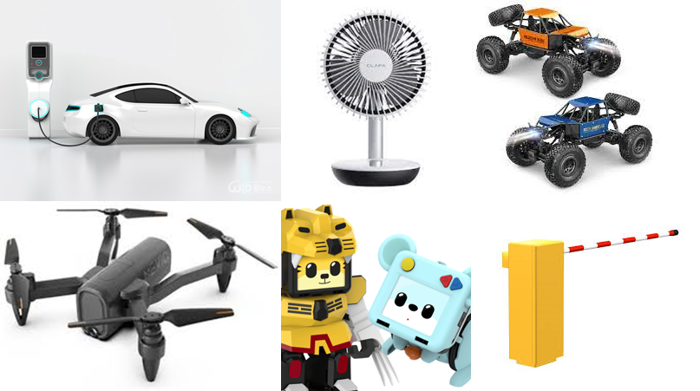  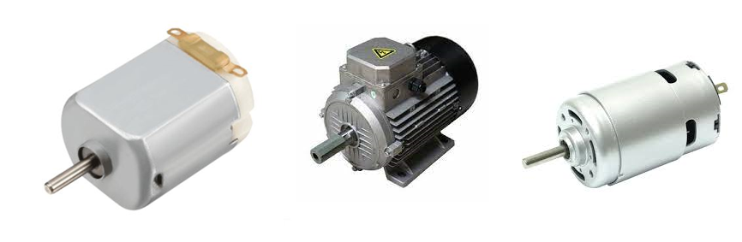  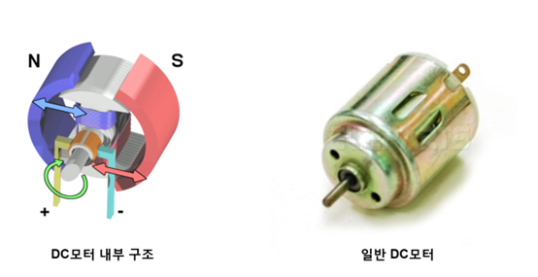 | Câu trả lời của HS.  + Câu hỏi; Động cơ thường xuất hiện trong các thiết bị điện tử nào?  + Đáp án: Động cơ thường được sử dụng trong một số thiết bị như: Quạt, động cơ RC, máy bay không người lái,…

2. Hoạt động 2. Khám phá (12-15 phút)
a) Mục tiêu: Tìm hiểu cấu tạo và danh mục linh kiện cần dùng cho Bài 1. Động cơ là gì?.
b) Nội dung: Tìm hiểu các chi tiết khung, chốt nối, động cơ và bánh xe.
c) Sản phẩm: Khay linh kiện đầy đủ, sắp xếp ngăn nắp theo hướng dẫn.
d) Tổ chức thực hiện:
HOẠT ĐỘNG CỦA GV – HS | KẾT QUẢ CẦN ĐẠT
+ GV giới thiệu kiến thức cho HS về Dynamixel và khái niệm cảm biến.  + HS lắng nghe và ghi nhớ.  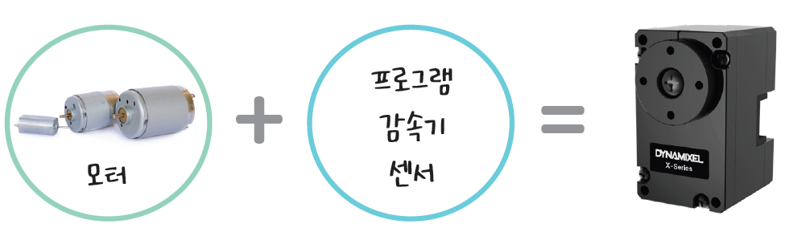 | + Hiểu được cách thức hoạt động của động cơ Dynamixel một cách cơ bản.  + Nêu được khái niệm cảm biến.  + Cảm biến là một thiết bị điện tử cảm nhận được những trạng thái, quá trình vật lí hay hóa học trong môi trường cần khảo sát và biến đổi thành tín hiệu điện để thu thập thông tin về trạng thái hay quá trình đó.  + Động cơ Dynamixel có thể tạo ra tốc độ và chuyển động bằng cách thêm các chức năng như giảm tốc, cảm biến và chương trình vào động cơ. Dynamixel là một trong những thiết dẫn động kết hợp với cảm biến và chương trình điều khiển giúp cho động cơ chuẩn động chính xác nhất.

3. Hoạt động 3. Luyện tập – Thực hành (12-15 phút)
a) Mục tiêu: Lắp ráp và vận hành mô hình Bài 1. Động cơ là gì? theo đúng quy trình.
b) Nội dung: Tiến hành lắp ghép mô hình robot theo các bước hướng dẫn.
c) Sản phẩm: Mô hình robot Bài 1. Động cơ là gì? hoàn thiện, hoạt động đúng yêu cầu.
d) Tổ chức thực hiện:
HOẠT ĐỘNG CỦA GV – HS | KẾT QUẢ CẦN ĐẠT
+ GV yêu cầu HS mở hộp, lựa chọn các mảnh ghép và lắp ghép theo hướng dẫn trong sách. Lưu ý cách sử dụng chốt trong suốt.  + HS tiến hành lắp ráp động cơ Dynamixel  + Học sinh tiến hành lắp xe nâng.  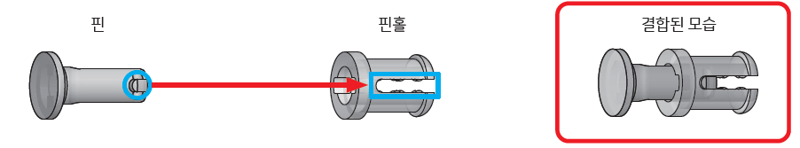  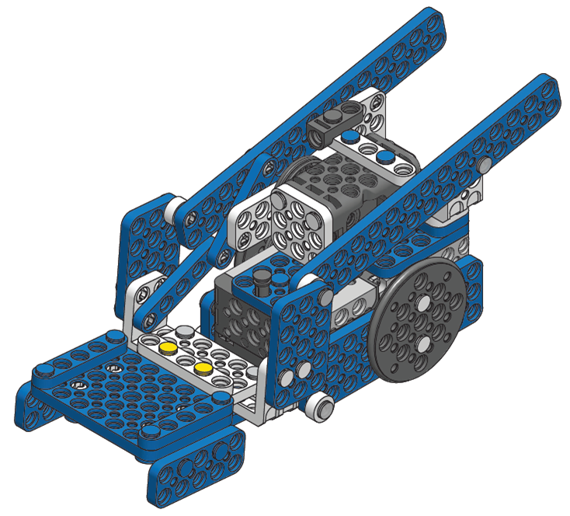 | Sản phẩm robot của HS.

4. Hoạt động 4. Vận dụng – Sáng tạo (5-8 phút)
a) Mục tiêu: Rút ra bài học thực tiễn, sáng tạo mở rộng và thu dọn đồ dùng.
b) Nội dung: Chia sẻ cảm nhận, nêu ý tưởng cải tiến và dọn dẹp vệ sinh.
c) Sản phẩm: Ý tưởng sáng tạo mới và bộ Kit được thu dọn gọn gàng.
d) Tổ chức thực hiện:
HOẠT ĐỘNG CỦA GV – HS | KẾT QUẢ CẦN ĐẠT
+ GV hướng dẫn HS lắp ráp sáng tạo them.  + HS tiến hành lắp ráp, sáng tạo thêm dựa trên gợi ý của GV và những mảnh ghép còn trong hộp.  5. Tự học (Let’s move)  - Mục tiêu: Vận hành được robot đã lắp.  - Nội dung: HS vận hành robot vừa lắp, chơi với robot.  + GV tổ chức cho HS chơi với robot sau khi lắp xong.  + HS tự chơi với robot.  6. Tự kiểm tra (Let’s check)  - Mục tiêu: HS tháo được chốt, sắp xếp ngăn nắp các mảnh ghép vào trong hộp.  - Nội dung: HS tháo chốt, sắp xếp các mảnh ghép.  + GV cho HS tháo chốt.  + HS tiến hành tháo robot, sắp xếp ngăn nắp các mảnh ghép vào trong hộp, dọn dẹp bàn ghế quanh vị trí ngồi. | Sản phẩm robot sáng tạo của HS.

RÚT KINH NGHIỆM SAU BÀI DẠY:
...........................................................................................................................
...........................................................................................................................

DUYỆT CỦA BGH | DUYỆT CỦA TỔ CM | NGƯỜI SOẠN
(Ký, ghi rõ họ tên) | (Ký, ghi rõ họ tên) | (Ký, ghi rõ họ tên)
 |  | Đậu Đình Nguyên

